
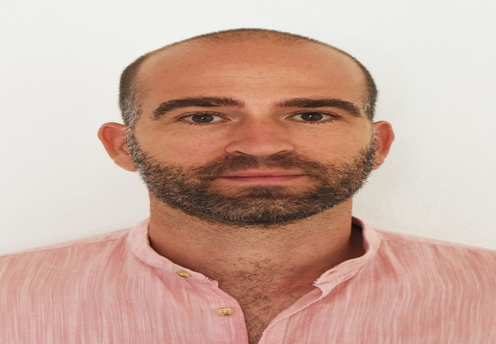

ausbildung
MARC DREIER

Kurzprofil

Engagierter, interessierter, mehrsprachiger Macher, Kommunikator und Projekt-begleiter im international-multikulturellen Umfeld.
«Vor Ort mit anpacken, passende Lösungen finden, Ressourcen zielführend einsetzen»

Kontakt

+41 76 701 36 49

Marcdreier@gmx.com
 Marcopolo18
 Marc D. Dreier

 Albisriederstrasse 160
8003 Zürich

 Web Developer 2021
Opportunity, Zürich
„Ich kriege momentan einen Einblick in die Webentwicklung sowie verschiedenen von den dafür benötigten Technologien .“

 Göthe Deutschzertifikat C1 2018

 Bachelor International Relations Expert, Budapest HU 2016
MARC DREIER

Kurzprofil

Engagierter, interessierter, mehrsprachiger Macher, Kommunikator und Projekt-begleiter im international-multikulturellen Umfeld.
«Vor Ort mit anpacken, passende Lösungen finden, Ressourcen zielführend einsetzen»

Kontakt

+41 76 701 36 49

Marcdreier@gmx.com
Marcopolo18
Marc D. Dreier

Albisriederstrasse 160
8003 Zürich

 Handelsdiplom, Benedict LU 2011


Berufserfahrung

 Immobilienmakler
Immobilaria Precio Perfecto, Lanzarote E 2016 – 2017
- Verkauf von Immobilien (welche ?)
- Kommunikation mit Behörden, Verkäufern

 Redaktionsassistent
Cold War history research center, Budapest HU 2015
- Aufbereitung von Dokumenten und Akten für Printverwertung
- Layoutarbeit und Korrektorat (Englisch)

 Projektassistent | Buchhalter 2012 – 2013
FICS e.V., Amman, Jordanien
- Administrative Projektbegleitung

 Militärdienst Wm 2011 – 2012
Schweizer Luftwaffe, Emmen
- Administrative Projektbegleitung

 Empfang | Kundenservice | Gästebetreuung 2008 – 2010
Oasis Gran Casino, Lanzarote Sp
Mc Donalds, Kriens

 Entwicklungshelfer 2000 – 2008
Freelance
- Beratung, Prävention, Organisation und Durchführung von Jugendcamps
- Unterstützung von HIV-Patienten, Mithilfe beim Aufbau und Unterstützung medizinischer Camps und Kliniken
sprachen

Englisch 
Deutsch 
Spanisch 
Französisch 
Italienisch 

ICT

MS-Office 
HTML5 
CSS 
Wordpress 
JavaScript 
PHP 
MySQL 
Bootstrap 
Vue 

Info

7. April 1980
aus Trub (BE)
Ledig
Fahrausweis B
- Betreuung Waisenkinder, Aufbau Kindergärten, Aufbau Bibliotheken, Unterstützung und

